Practica Examen con Mikrotik

**Configuración inicial.**

**Lo primero que nos aparece al arrancar por primera vez Mikrotik ese una cunta atras de 24 horas, que es el periodo que tenemos para usarlo a menos que introduzcamos una clave.**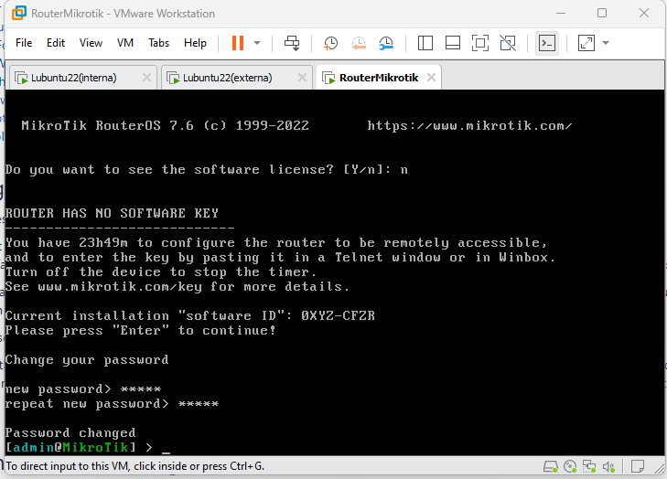

**Conseguir una clave es tan fácil como registrase en la pagina oficial e introducir el “software ID”.**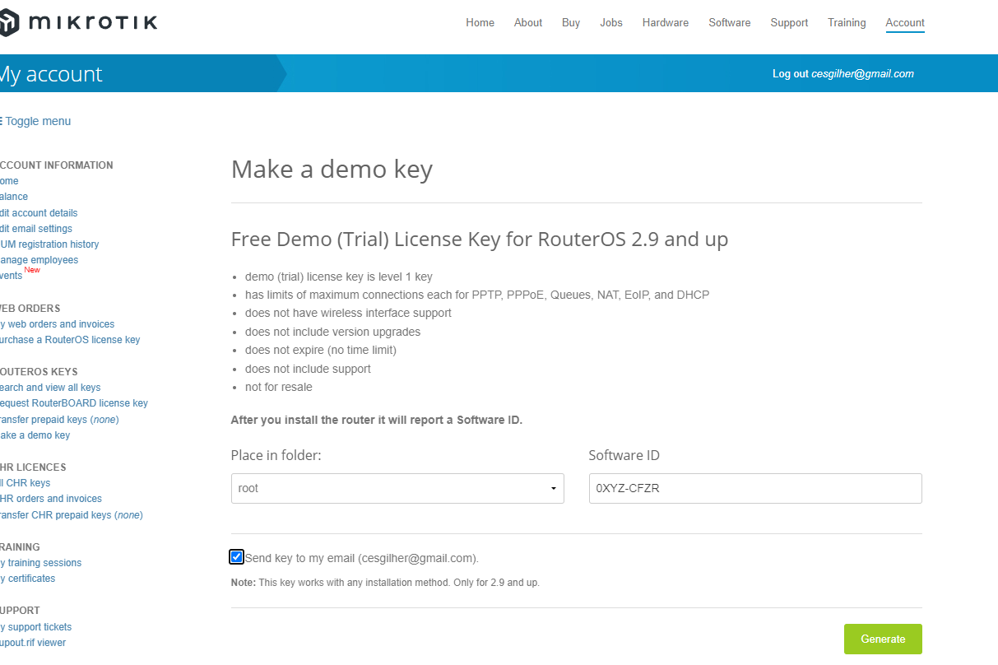

**Ahora bien por ssh o telnet introducimos la clave que nos han proporcionado y activamos el producto. No tiene todas las aplicaciones que la versión de pago, pero suficientes para hacer la práctica. Yo en este caso he usado winbox poninedole el bridge a la maquina.**

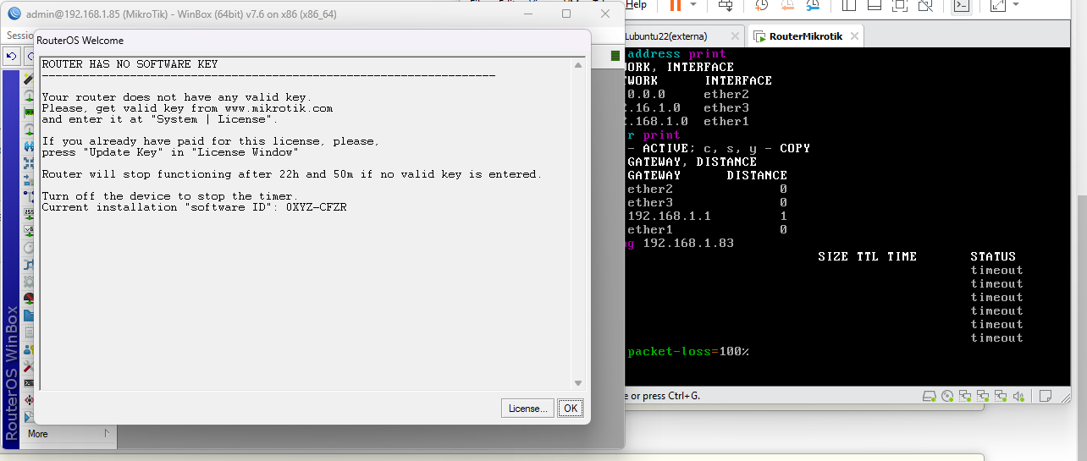

**Añadimos la clave.**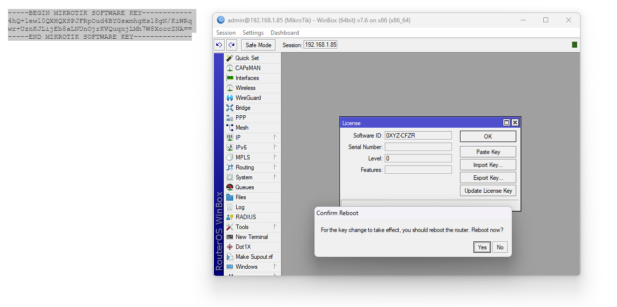

**Ahora que ya tengo el producto activado, he quitado el birdge y he vuelto a poner las dos redes internas, la del cliente y la del servidor.  
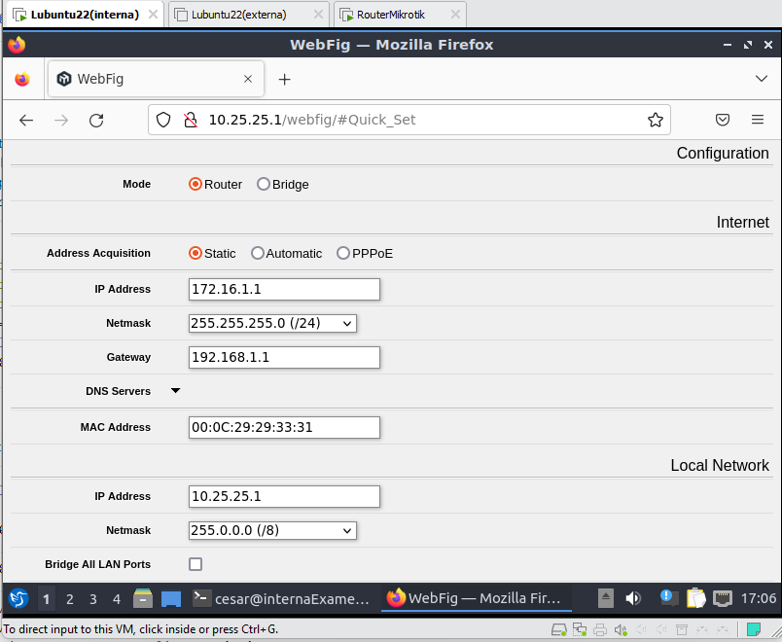**

**También he editado el nombre de los interfaces de red para tener mas claro cuál es cuál.  
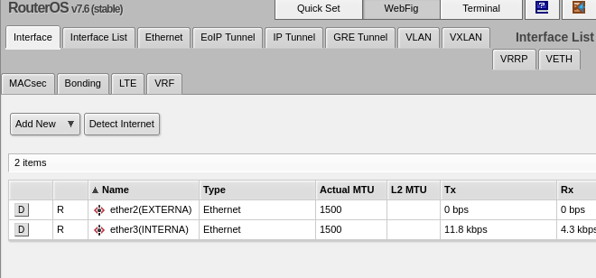**

**Tiene un montón de opciones a la hora de crear cada regla, no estoy ni medio en broma(todas esas opciones son para la misma regla).  
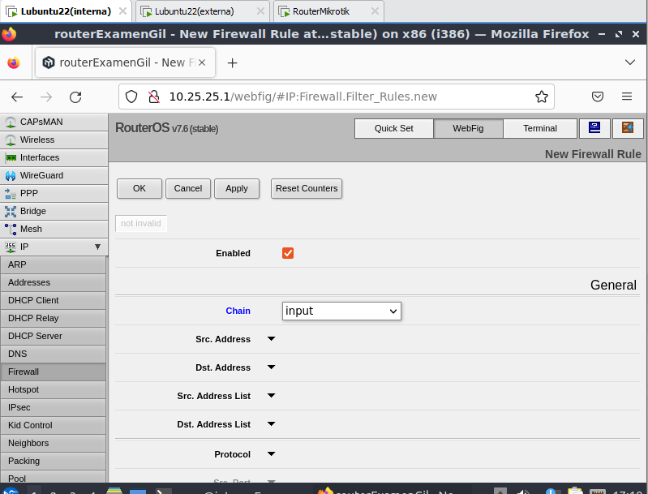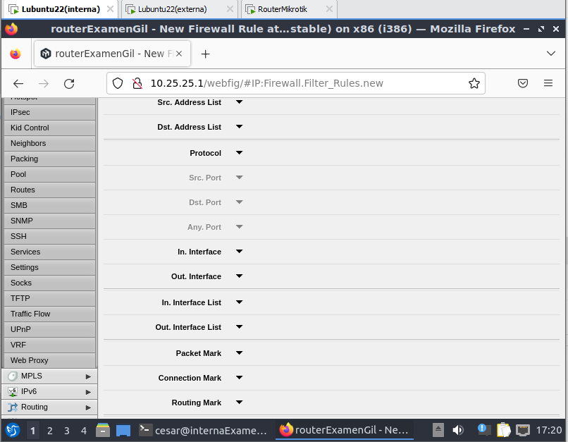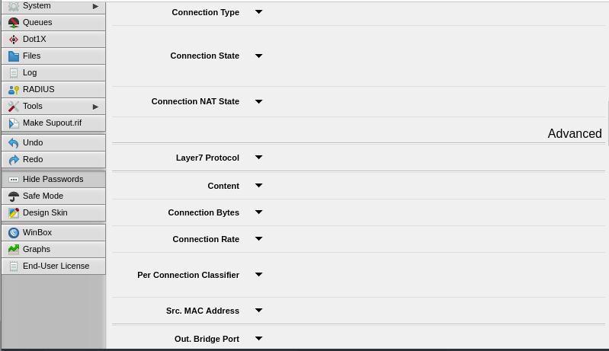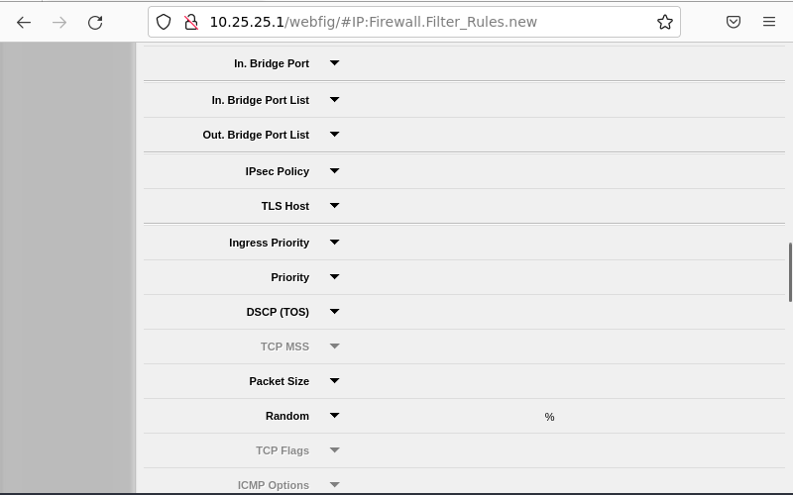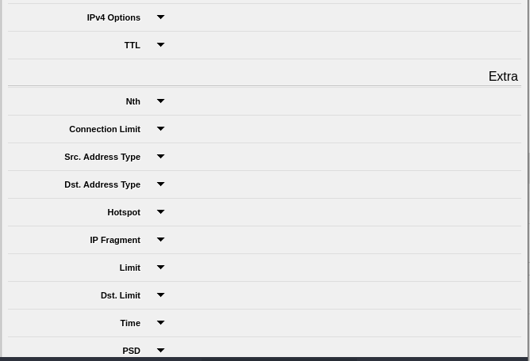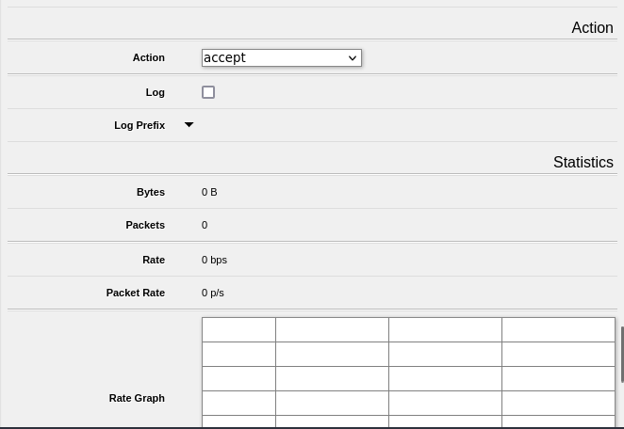**

**Ping interno a externo con todo en ACCEPT.**

**Captura del ping.  
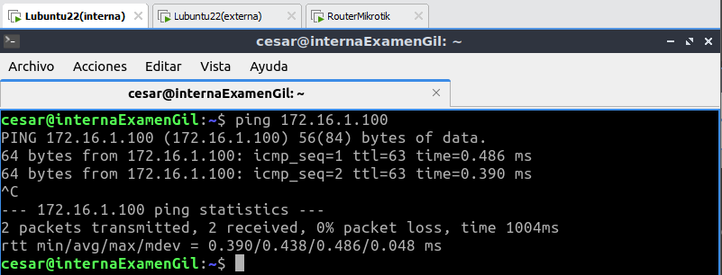**

**Con todo en DROP,Ping interno a externo pero al revés no.**

**Captura del ping.  
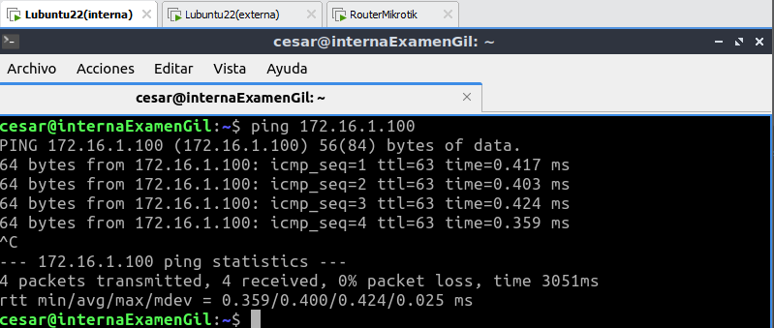**

**Captura ping fallido externo-interno.  
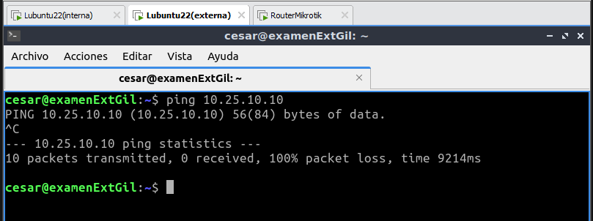**

**Regla para el ping con todo a drop.(tanto la norma desde el router como desde el entorno grafico).** 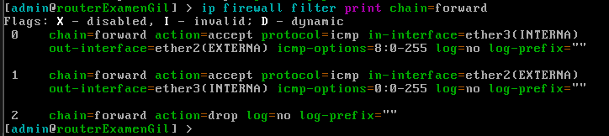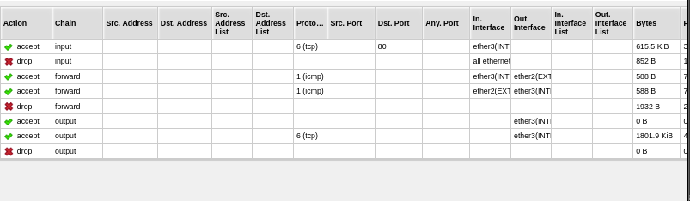

**La única forma de poner las políticas en drop que he encontrado ha sido con una regla que los restrinja todo. Hay que tener cuidado del orden en que quedan las reglas, es decir, las drop deberían estar abajo del todo.**

**Ping interno a router pero al revés no.**

**Captura del ping.**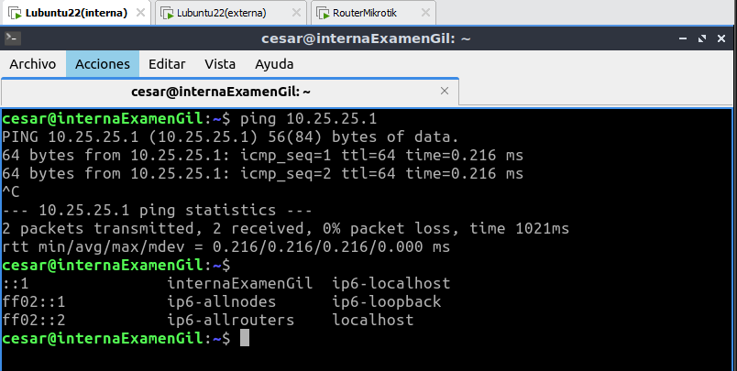

**Captura del ping fallido router-interno.**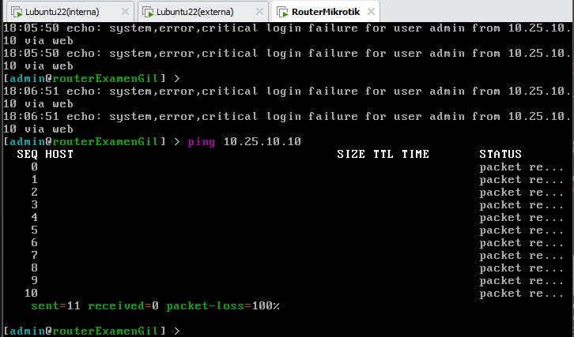

**Reglas para permitir el ping del interno al router y no al revés.  
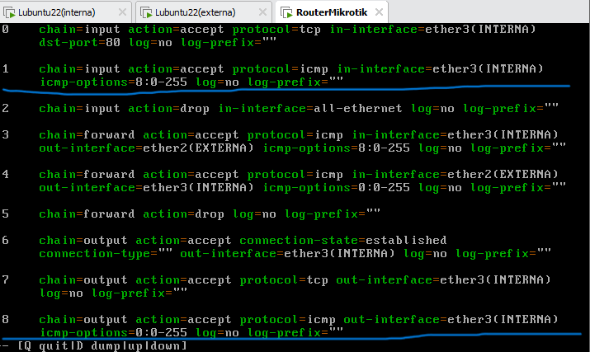**

**SSH a router desde externo pero no desde el interno.**

**Captura del ssh.  
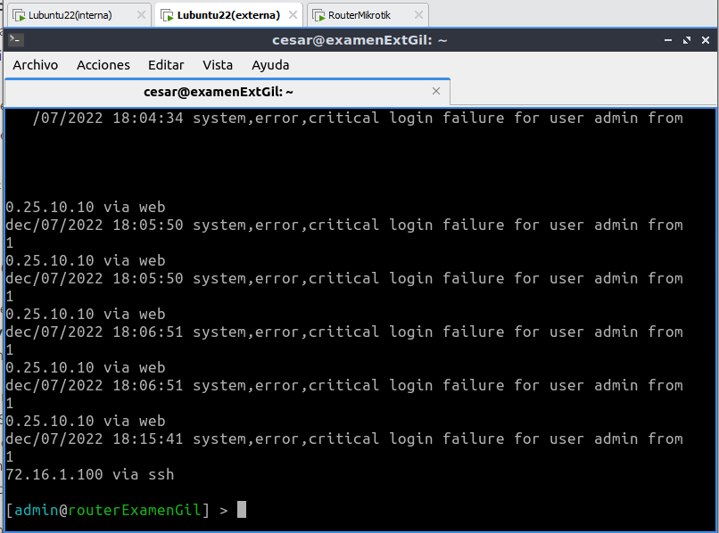**

**Captura del ssh desde el interno.  
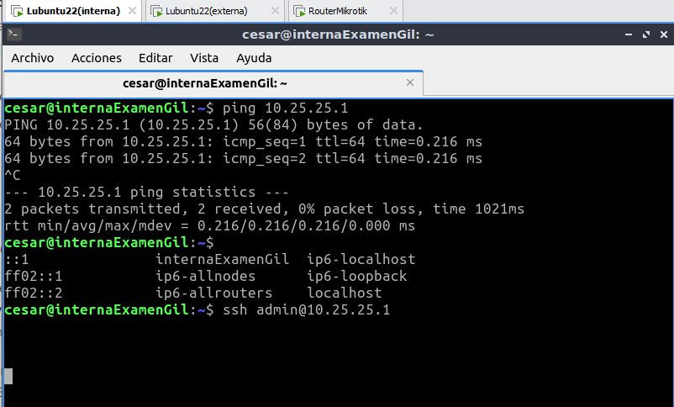**

**Regla para permitir el ssh.  
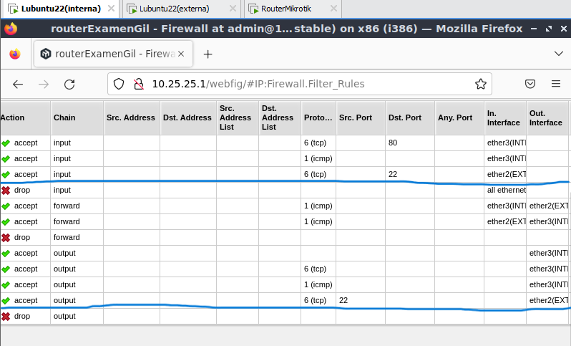**

**Externo sin puerta de enlace.**

**Captura del ip r.  
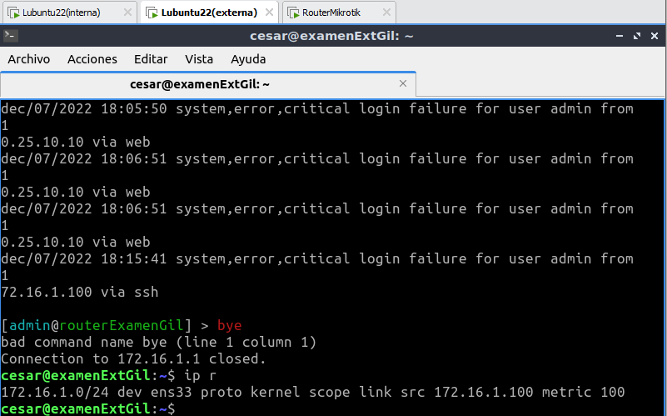**

**Ping fallido interno-externo.  
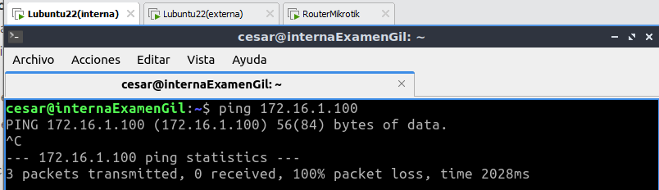**

***POSTROUTING para que el ping vuelva a funcionar.***

**Captura del ping.  
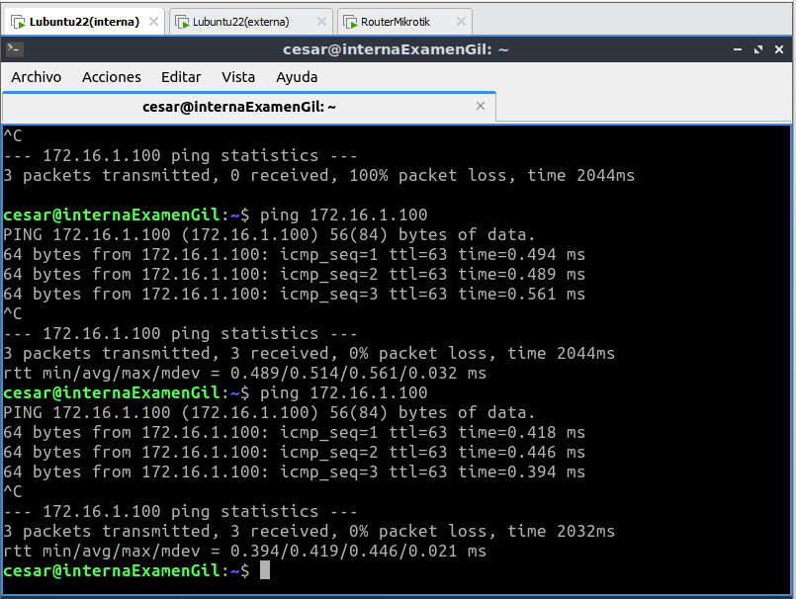  
  
Norma para activar el postrouting(te subo la regla desde los dos lados).  
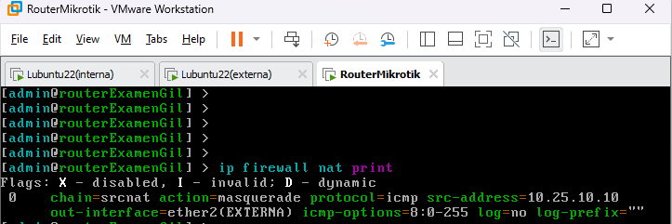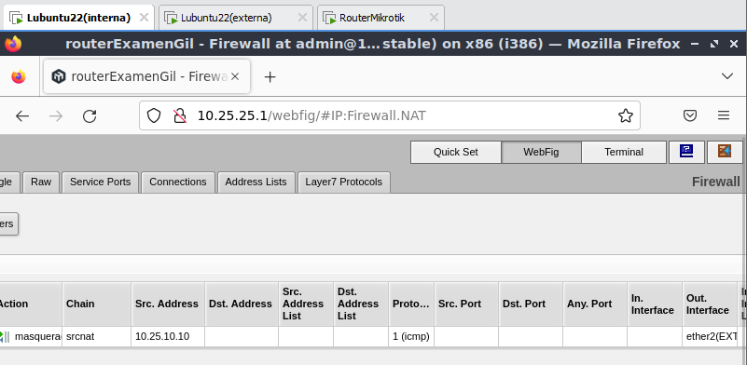**

**PREROUTING para permitir el HTTP desde el externo.**

**Captura de la conexión HTTP.  
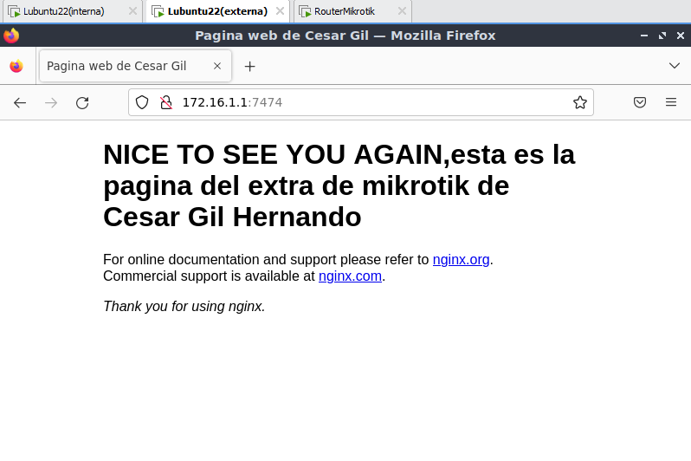**

**Captura de las reglas para el http tanto desde la tabla nat como la tabla filter.  
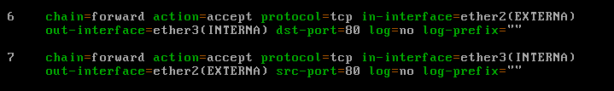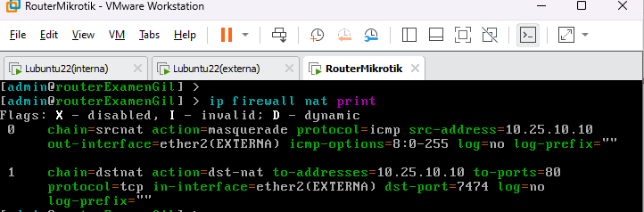**

**Lista con todas las reglas usadas(se ven tan pequeñas porque es la única forma de que se vea entera todas la regla).**